

**上海海事大学**

SHANGHAI MARITIME

UNIVERSITY

**软件项目计划书**

**课程名称： 软件项目管理**

**指导教师： 刘晋**

**项目名称： 稀有水果识别软件**

**成 员： 王景臻 202030310162**

**成 员： 钟远志 202030310259**

**日 期： 2021年4月 20 日**

目录

1概述 3

1.1开发背景与项目目标 3

1.2假设与约束 3

1.3 项目开发环境 3

1.4项目管理与验收方式 3

1.5工作分解结构(WBS) 4

2项目团队组织 4

2.1组织结构 4

2.2人员分工 4

2.3协作沟通 4

3管理过程 5

3.1项目风险 5

3.2进度风险 5

3.3工作计划 5

3.3项目收尾计划 5

3.4控制计划 5

4实施计划 6

4.1总体进度 6

4.2里程碑 6

4.3GANTT(甘特图) 7

# 1概述

## 1.1开发背景与项目目标

世界上的水果千奇百怪，虽然科技发达，很多水果可以运输到世界的各个角落，像苹果香蕉这种水果，大家都认识，原因时生活中经常可见，在超市活着菜市场就可以获得。但是仍有一些稀有的水果不为大多数人知晓，它们或是难以获得、或是奇形怪状。而当你出去游玩时，比如到野外郊游时可能会看到一些野生的果实，人的猎奇心理就会让你想知道这是什么水果，能不能吃？很快你就会想通过手机去查询，但可能一时半会无法得到想要的答案，所以这时我们的水果分类软件就可以让你马上查清楚。通过我们调研发现，许多水果识别软件的水果种类很少，且都是一些平常可见的种类，对于稀有的水果还未完善，这也是我们软件的优势所在。

本项目的目标是开发一款稀有水果识别软件，可以识别各种稀有水果。开发周期大约为8周。同时组员们获得系统的软件工程项目训练，发布的产品是软件的可执行程序、源代码，主要工作是需求分析、系统分析、开发测试。

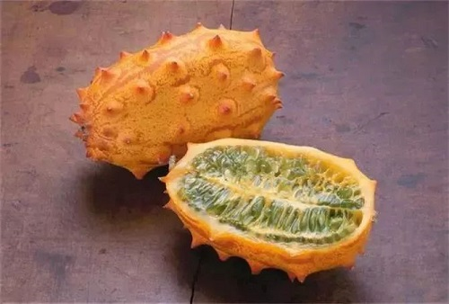

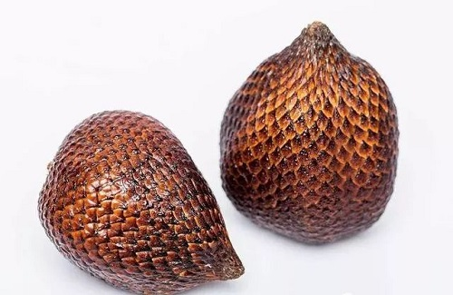

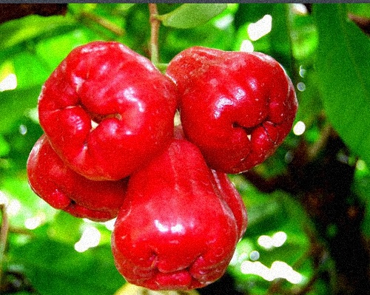

## 1.2假设与约束

组员必须按照工作说明书上的时间完成任务，工作基本主要由组员王景臻和组员钟远志完成，若有实在难以完成的任务可以请教老师与其他同学。

## 1.3 项目开发环境

pytorch：一款工业化成熟的深度学习框架。本项目中用于模型的训练与测试。

ImgLabel：一款用于给数据集中的图片标注的软件。

PyCharm：本项目中主要的开发工具。

Python：本项目的开发语言。

## 1.4项目管理与验收方式

项目的进展情况与项目中遇到的困难，定期传到GitHub上，由指导老师批阅打分并给出指导性意见。

## 1.5工作分解结构(WBS)

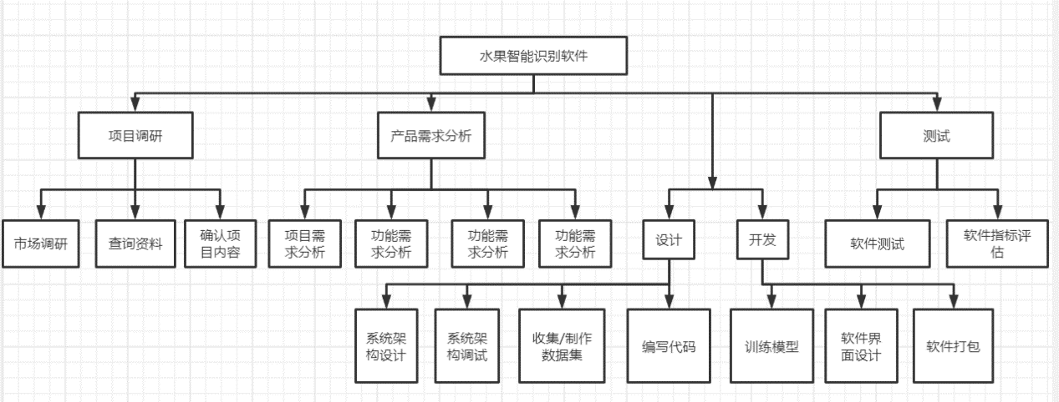

# 2项目团队组织

## 2.1组织结构

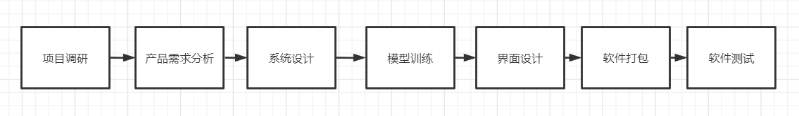

## 2.2人员分工

|  |  |  |
| --- | --- | --- |
| 姓名 | 角色 | 具体工作 |
| 王景臻 | 项目管理、项目调研、系统开发、软件测试 | 项目调研、项目团队管理、系统框架设计与调试、Git管理、软件指标测试 |
| 钟远志 | 需求分析、软件开发、界面设计、软件测试 | 产品需求分析、软件框架设计、软件界面设计与开发、软件功能模块测试 |

## 2.3协作沟通

小组成员完全平等，享有充分的民主，项目共作由全体人员讨论协商决定，并根据每个人的经验和能力进行适当的分配。充分激发大家的创造力，有利于攻克技术难关，虽然缺乏明确的权威领导，但是出现意见分歧时两人都会尽量协商解决的。小组成员钟远志与王景臻每周至少开两次讨论会，每天晚上10点之前通过QQ或者微信互相汇报各自的进展情况。

# 3管理过程

|  |  |  |  |  |  |  |
| --- | --- | --- | --- | --- | --- | --- |
| **风险编号** | **风险分析** | | | | | |
| **评估日期** | **风险描述** | **主要生存期** | **风险严重性** | **风险可能性** | **应对措施** |
| 1 | 2021.04.21 | 缺少技术人员 | 项目全过程 | 5 | 5 | 寻找外援 |
| 2 | 2021.05.01 | 计划过于乐观 | 项目计划阶段 | 2 | 2 | 多进行讨论 |
| 3 | 2021.05.10 | 工作量估算过于乐观 | 项目计划阶段 | 2 | 2 | 多进行讨论 |
| 4 | 2021.05.15 | 组员没有对计划统一，导致需求不稳定 | 项目初期 | 2 | 2 | 多进行讨论，最终敲定 |
| 5 | 2021.05.20 | 非技术的第三方工作的时间比预期要长 | 项目初期 | 3 | 5 | 减少数据种类，请外援 |
| 6 | 2021.05.30 | 开发工具学习期比预想要长（pytorch，SSD，tensorboard） | 项目中期 | 3 | 3 | 根据网上现有项目学习 |
| 7 | 2021.06.10 | 数据训练阶段时间过长 | 项目末期 | 2 | 2 | 租用性能更好的服务器，适当调节参数 |

## 3.1项目风险分析表（Risk Plan）

## 3.2项目风险

**1.专业知识不牢靠**：本项目中涉及到的专业知识多，且有部分知识开发人员不熟练。解决方法是。查阅相关资料论文，进行学习

**2.开发环境较差**：项目中搭建的开发环境与框架可能会出现不明BUG。解决办法，查阅相关资料进行调试解决BUG。

**3.硬件设备欠佳**：模型训练速度缓慢或者训练结果不佳。解决办法是租用网络上带有高性能和高算力GPU的服务器

## 3.3进度风险

1.时间安排问题。由于课程的学习和相应的论文任务，组员钟远志和王景臻要参加每周要参加组会，参与学院组织的各类活动。策略：提前安排好当日计划，按照老师要求每日至少一小时花在该项目上。

2.需求变更频繁。在设计开发过程中可能发现原有需求不容易转化为设计稿，在测试体验过程中可能发现效果并不理想，这都会带来需求的重新变更。对应策略：需求制定充分预见未来，多于老师助教讨论，设计方案留有变更余地。

## 3.4工作计划

4月21日~4月23日：项目范围规划

4月24日~ 5月3日：分析需求

5月4日~6月6日：设计开发阶段

6月6日~6月10日：测试评估

## 3.5项目收尾计划

在开发阶段结束后，开发人员之间会进行代码走查，减少bug，并在测试阶段更新源代码，测试人员根据数据集进行软件测试，提高软件正确性。最终交付水果识别系统软件，在课堂上做ppt展示。

## 3.6控制计划

各开发过程负责人以周为单位记录工作进展，形成电子文档报告，上传至文档库。负责人在每周项目例会作口头总结，小组会议审核通过给出意见，报告修改后上传至文档库。各风险负责人密切监控风险状态，定期提交风险报告。必要时将突发情况邮件列表通知所有组员，并由组长做出临时处理决定。每周例会上小组讨论形成一致意见后即为通过，相关负责人针对改进意见开展下一周工作，小组会议持续评估其成效。每一项目阶段结束之前（里程碑前后），组织一次阶段评审会，评估整个阶段的工作效率和成果质量。尽量与项目例会合并，并邀请老师参加评议。

# 4实施计划

## 4.1总体进度

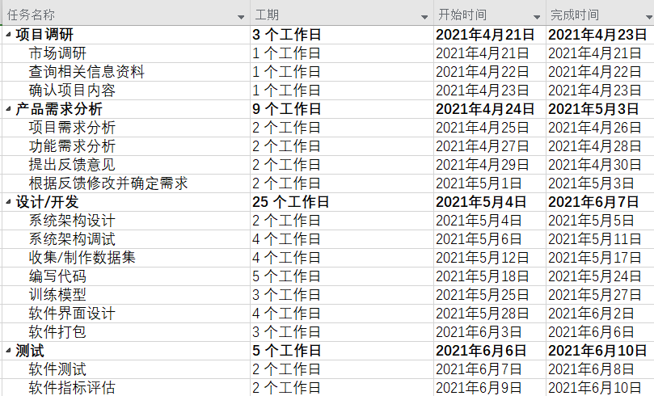

## 4.2里程碑（milestone）

|  |  |  |
| --- | --- | --- |
| 阶段 | 工作描述 | 日期 |
| 项目调研 | 进行市场调研，收集相关数据与资料，确认项目内容 | 2021.04.21—2021.04.23 |
| 产品需求分析 | 分析产品需求和功能需求，开会研讨修改意见 | 2021.04.24—2021.05.03 |
| 设计与开发 | 搭建和调试系统框架，对数据模型训练，设计软件界面以及软件封装 | 2021.05.04—2021.06.07 |
| 软件评估与测试 | 对软件进行测试和评估 | 2021.06.06—2021.06.10 |

## 4.3 里程碑趋势图

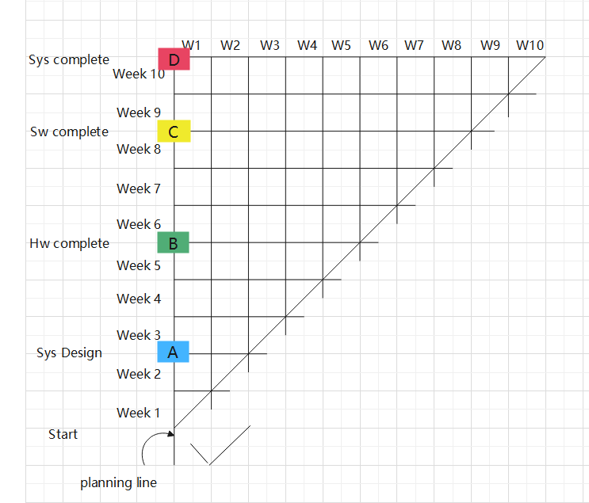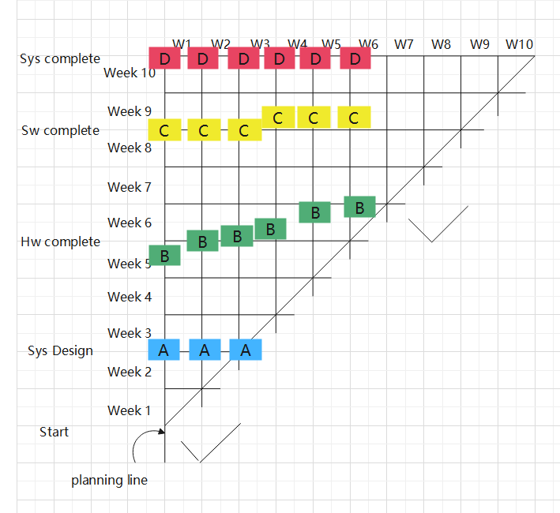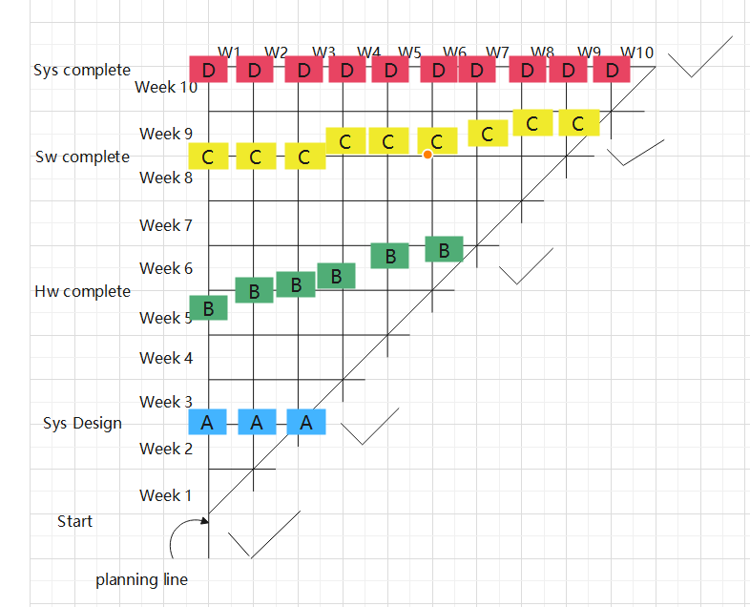

## 4.4 GANTT(Gantt图)

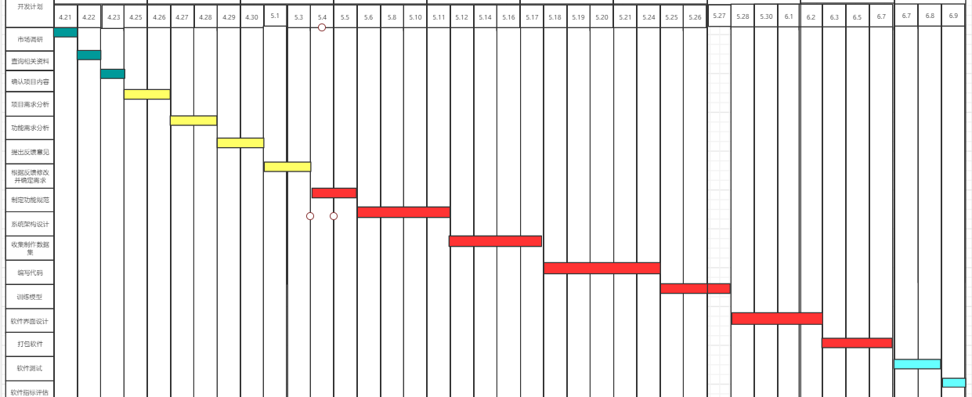

# 5. 学习心得和项目总结

## 学习心得（Lessons learnt）

* + 1. 需求分析阶段：
  + 要尽可能调查市面上同类软件的情况，他们的功能是怎么样的，有什么缺点，能够怎么改进。
    1. 项目计划阶段：
  + 组员之间要多经常沟通，保持各种意见和想法的统一，避免影响到后面的开发计划。
  + 尽可能的把test case写完，因为越到后面项目越紧张，越没有时间写文档性的东西。而这样压着线写出来的报告未经润色可读性很差。
  + 根据功能点，提前拆分好所有的case，把需要测的点都完整的文档化下来。
  + 根据开发的进度，写好测试计划~包括什么阶段做什么事，准备工作是什么，input，output是什么都计划好，能提前准备的就提前准备，因为越到后面越没有时间。
  + 预设各种开发过程中可能产生的风险，并开会讨论如何应对，不要到发生了才想办法，严重拖后计划。
    1. 项目初期阶段：
* 数据集提前收集并且要统一格式（例如大小，标签规范等），毕竟数据的质量直接影响了最后成品的质量。
* 测试阶段的数据要提前准备好，不要到项目后期才准备。
  + 1. 项目中期阶段：
* 提前确定好哪个开发工具更容易上手，不要到后面遇到困难的部分才更换工具，bug更少，哪个深度学习框架更适合新人上手。
* 多从其他同类型的成功项目上学习。
  + 1. 项目末期阶段：
* 项目测试阶段的每次测试都要进行记录，以便后续分析用。
* 学会分析数据训练阶段的日志，以便后续调整和优化项目时用。

项目的角度：

项目的架构搭建一定要想好在进行，否则后患无穷

需求的分析需要原型，跟客户跟开发的同事的沟通都会很顺畅

需求文档一定要写好，变更管理一定要做，比如什么时候，做了什么变更，谁提了这个变更，谁同意了这个变更，需要通知到谁（开发，测试）

## 项目总结（Conclusion）

本文分为**两个部分**，第一部分对这两年的开发工作做一个总结，第二部分对未来的成长之路做一个展望。

**第一部分 开发工作总结**

在开始项目开发之前和很多人一样，非常的“轻狂”，认为自己在学校里面已经学得够多了，要完成一个软件和项目的开发，简直就是小菜一碟。但在实际过程中中屡次碰壁之后，我才发现自己当时的想法是多么的天真。从书本理论到实际操作，一切几乎都要从零开始。很多在学校里面学到的东西，不仅没有实际的用途，有的甚至还有误导的作用。

 我从以下三个方面来进行总结。

**第一方面 软件研发流程及注意事项**

学校里面只传授具体的专业知识，没有对实际的软件研发流程进行说明，这不能不说是一大缺陷。而在实际开发过程中，是很注重研发流程的规范性，以确保产品的质量。

在软件开发的过程中，我们需要注意以下事项：

(1) **一定要遵循编码规范**。从学生转变为开发者，最为重要的就是要学会遵守规范。对于软件开发来说，学校里面没有强调编码的规范性，只要一个程序能够运行起来就OK了，这在实际的软件开发项目中是绝对不行的。不光是新开发人员，很多老开发人员都不注重代码的编写规范，这不能不说又是一大失误。

(2) **一定要对代码进行充分的自测后再提交**。我刚开始开发时，以为把代码编写完就了事了，但这个观念是极其错误的。软件开发人员对软件质量负有很重大的责任，我们一定要确保提交的代码中的问题尽量少。代码能够运行，并不代表它就没有问题，有关逻辑错误等只能通过充分的测试才能够发现。

(3) **要编写好研发相关的文档**。在软件开发阶段，我们需要编写的文档包括：**详细设计说明文档**、**单元测试规程/报告文档**、**集成测试规程/报告文档**，及**相关的协议和说明文档**等。很多开发人员认为自己只需要将代码写好就行了，文档什么的就不用关心了，这是很不好的想法。好的文档有利于程序版本的维护，对于版本升级、查错等都是很有帮助的。

(4) **要有良好的版本管理习惯**。所谓的版本，是指产品相关的代码、文档和数据等。在家里的时候，很多人喜欢将东西乱放，正到了需要用的时候却找不到。对于程序版本，很多开发人员也是随便一放就了事。在版本较少的时候，这可能还不是问题。但一旦版本数量增多，要找到某个时间较长的版本就是一件比较麻烦的事情。因此，为了节省时间，提高工作的效率，我们一定要养成好的存放版本的习惯，要规划好自己的计算机硬盘。

**第二方面 沟通交流及人际关系处理**

软件开发工程师由于专注于做技术，因此大部分确实在人际沟通技能方便略显不足。但在单位上，我们不是孤身一人在工作，有很多事情都要与人沟通、都需要向他人请教，要具备团队意识。

 我总结了一下，除了**面对面沟通**之外，我们可以利用一些通讯工具进行沟通，这些工具包括：**邮箱**、**手机/电话**和某些**即时通讯工具**(像QQ、微信等)。面对面沟通的效果最好，可以将所有的问题说清楚。

有些开发人员就喜欢发邮件，一个问题讨论了大半天都没有结果。这个时候，如果采用面对面沟通的方式，也许几分钟就能够将问题解决掉。

此外，为了信息安全，很多大的软件公司禁止员工使用QQ软件来交流。那么，就只能使用公司内部的即时通讯工具来进行沟通了。

对于搞技术的人来说，人与人之间的关系就相对比较简单，大家坦诚相待，有什么技术方面的问题也是直接说出来。但要注意的是，涉及到版本、需求、评审和现场问题等，我们一定要让自己的上司(也就是项目经理)知道你正在做的事情，如果出现大的问题，他才好给你支招，千万不要一个人硬着头皮去顶。

**第三方面 身体锻炼**

我将身体锻炼拿出来单独说，是因为这比较的重要。“**身体是革命的本钱**”，对于软件开发人员来说，尤其如此。

我们长时间地坐在电脑旁边，身体素质也逐渐地变差了。很多同事腰椎、颈椎都出现了问题。这就是锻炼太少的原因。因此，我们一定要改变自己的生活习惯，多出去走动，适当地参加一些体育锻炼。

# 6. 未来计划和展望

### 6.1 完善数据种类

在未来的项目版本升级中，加入更多的稀有水果的种类，拓展每个种类的数据集，提高数据集的质量。

### 6.2 提供更多功能

提供更多功能，比如在识别出稀有水果种类时，添加来自百度百科等科普网站的内容。添加用户评论，让用户可以发言（比如这个水果好不好吃，哪里有卖）。知道了还不够，如果像品尝这种异域风情，还可以弹出淘宝网等电商的链接，提供购买商家的信息。

### 6.2 提供简洁的界面

设计出更加简洁的界面，增加用户体验，毕竟用户操作体验是非常重要的软件指标之一。并且封装成

### 6.3 模型封装和部署

利用flask框架封装和部署到互联网上，无需在本地配置环境。或者封装成app或是部署在微信小程序上。